OTROS FILTROS

Script: (ver anexo con las funciones utilizadas)

foto=double(rgb2gray(imread(rectangulo2.jpg')));
A=prewitt(foto);
B=sobel(foto);
E1=[0,-1,0;-1,4,-1;0,-1,0];
E2=[-1,-1,-1;-1,8,-1;-1,-1,-1];
C=filtro3x3(foto,E1);
D=filtro3x3(foto,E2);

figure
subplot(2,2,1)
imshow(A)
title('Filtro Prewit')
subplot(2,2,2)
imshow(B)
title('Filtro Sobel')
subplot(2,2,3)
imshow(C)
title('Filtro Laplaciano 1')
subplot(2,2,4)
imshow(D)
title('Filtro Laplaciano 2')

Resultados con rectángulo:

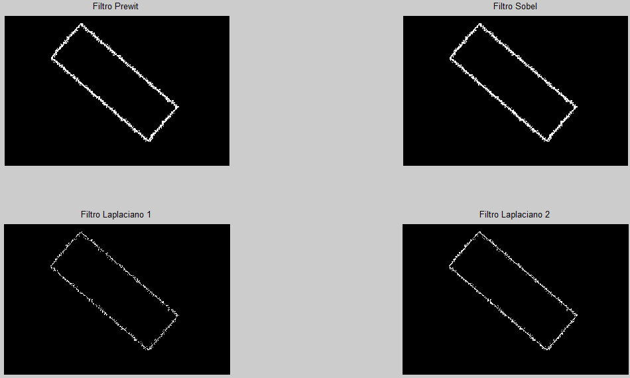
Resultados con foto:

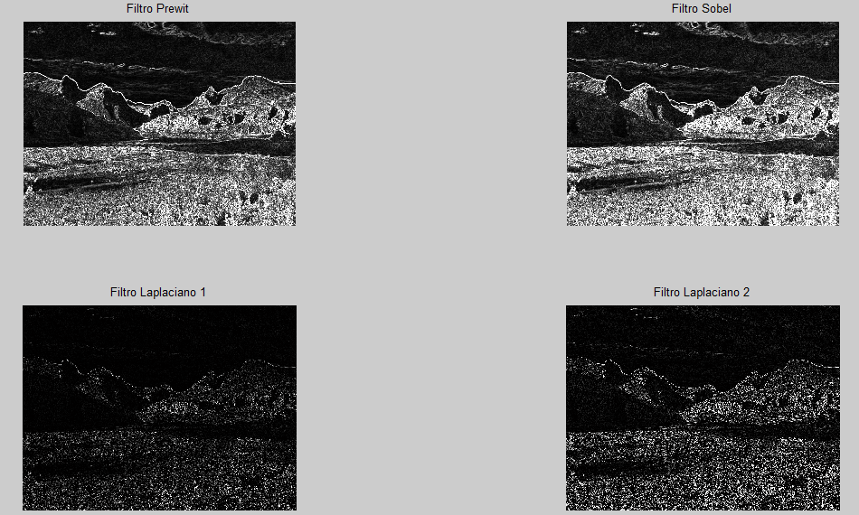

Filtro de dilatación y erosión:

Ya que los filtros mínimo y máximo actúan como filtros de dilatación y erosión en imágenes binarias, no se crearon nuevas funciones para este ejercicio solo un pequeño script en cada caso.

Dilatación y erosión con rectángulo previamente filtrado:

E=filtromax(binarizar(A,200),7); %A es la imagen con el filtro de Prewitt.
F=filtromin(E,7); %Erosión de la imagen previamente dilatada.

figure
subplot(2,1,1)
imshow(A)
title('Original')
subplot(2,2,3)
imshow(E)
title('Dilatación')
subplot(2,2,4)
imshow(F)
title('Erosión')

Resultado:

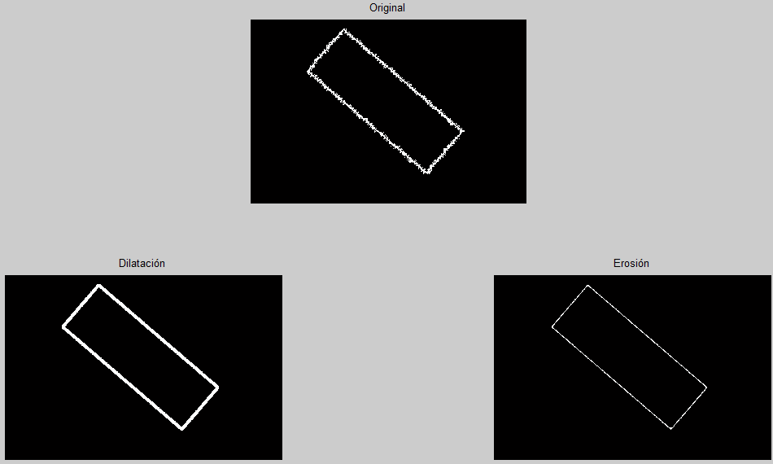

Dilatación y erosión con foto previamente filtrada:

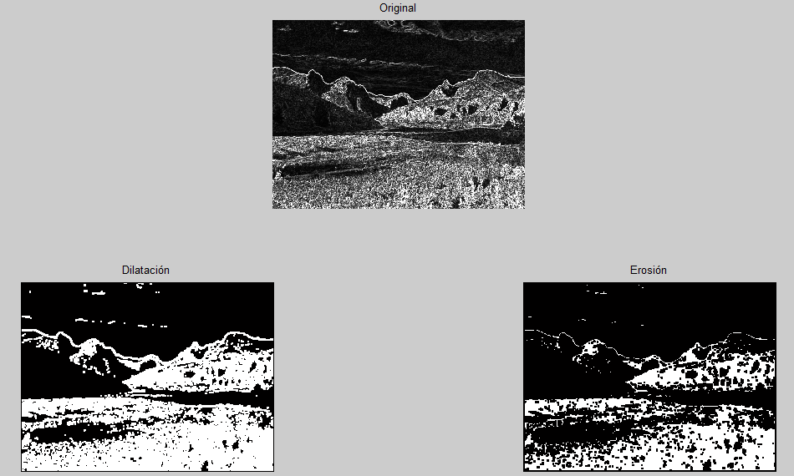
Dilatación y erosión con foto:

G=binarizar(foto,100);
H=filtromax(foto,5)
I=filtromin(foto,13)

figure
subplot(2,2,1)
imshow(foto)
title('Original')
subplot(2,2,2)
imshow(G)
title('Foto binarizada')
subplot(2,2,3)
imshow(H)
title('Dilatación')
subplot(2,2,3)
imshow(I)
title('Erosión')

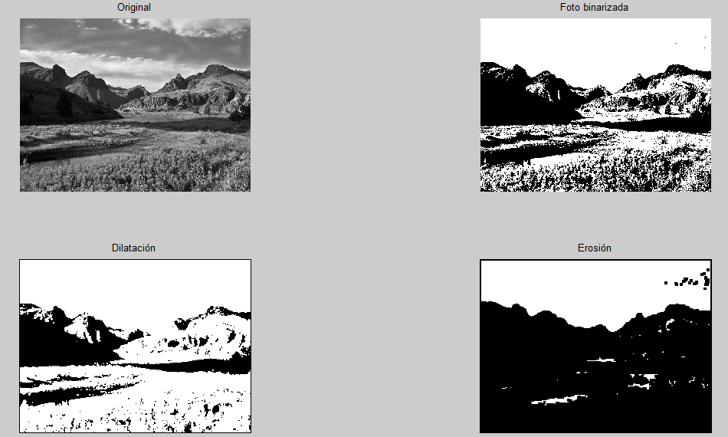
ANEXO: Funciones utilizadas.

function [ S ] = prewitt( E )
EE1 = [1,1,1;0,0,0;-1,-1,-1];
EE2 = rot90(EE1);
EE3 = rot90(EE2);
EE4 = rot90(EE3);
A=filtro3x3(E,EE1);
B=filtro3x3(E,EE2);
C=filtro3x3(E,EE3);
D=filtro3x3(E,EE4);
S=abs(A+B+C+D);
end

function [ S ] = sobel( E )
EE1 = [1,2,1;0,0,0;-1,-2,-1];
EE2 = rot90(EE1);
EE3 = rot90(EE2);
EE4 = rot90(EE3);
A=filtro3x3(E,EE1);
B=filtro3x3(E,EE2);
C=filtro3x3(E,EE3);
D=filtro3x3(E,EE4);
S=abs(A+B+C+D);
end

function [ S ] = filtro3x3(E,EE)
%E es la matriz de entrada y EE el elemento estructurante de 3x3.
[a,b]=size(E);
S=zeros(a,b);
for i=2:a-1
for j=2:b-1
S(i,j) = sum(sum(E(i-1:i+1,j-1:j+1).*EE));
if (S(i,j)<0) S(i,j)=0; end
if (S(i,j)>255) S(i,j)=255; end
end
end
end

function [ S ] = filtromin( E , n)
%E es la matriz de entrada y n es el tamaño de la matriz cuadrada
[a,b]=size(E);
S = zeros(a,b);
if (mod(n,2)==0) %Para n par
for i=1+n/2:a-n/2-1
for j=1+n/2:b-n/2-1
S(i,j) = min(min(E(i-n/2:i+n/2-1,j-n/2:j+n/2-1)));
end
end
else %Para n impar
for i=1+(n-1)/2:a-(n-1)/2
for j=1+(n-1)/2:b-(n-1)/2
S(i,j) = min(min(E(i-(n-1)/2:i+(n-1)/2,j-(n-1)/2:j+(n-1)/2)));
end
end
end
end

function [ S ] = filtromax( E , n)
%E es la matriz de entrada y n es el tamaño de la matriz cuadrada
[a,b]=size(E);
S = zeros(a,b);
if (mod(n,2)==0) %Para n par
for i=1+n/2:a-n/2-1
for j=1+n/2:b-n/2-1
S(i,j) = max(max(E(i-n/2:i+n/2-1,j-n/2:j+n/2-1)));
end
end
else %Para n impar
for i=1+(n-1)/2:a-(n-1)/2
for j=1+(n-1)/2:b-(n-1)/2
S(i,j) = max(max(E(i-(n-1)/2:i+(n-1)/2,j-(n-1)/2:j+(n-1)/2)));
end
end
end
end

